Викторина «Здоровый образ жизни»

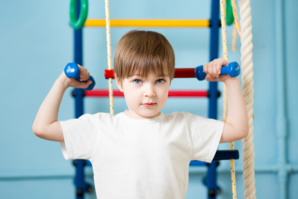
Вести здоровый образ жизни – это правильно, интересно, мудро. Викторина «Здоровый образ жизни» напомнит нам о том, что человек способен на многое. Человек умеет управлять своими мыслями, душой, телом. Хорошо заниматься своим здоровьем, понимать, от каких факторов оно зависит, научиться приумножать резервы своего здоровья.
Викторина «Здоровый образ жизни» содержит 15 вопросов с ответами.
1. Очень важно, чтобы каждое утро начиналось с...
Улыбки +
Зарядки +
Плотной пищи
2. Укажите неправильный ответ: Нужно избегать больших объемов пищи за один приём
Есть нужно не спеша, тщательно пережевывая пищу
Редкие приёмы пищи полезны нашему организму +
3. Продолжите фразу Владимира Леви «Жизнь делает жизнью…»
Движение +
Излишества
Ожидания
4. Для того, чтобы сон стал крепким, нужно перед сном...
Послушать приятную музыку +
Сделать массаж +
Дать волю своим эмоциям
5. Продолжите фразу: «Солнце, воздух и (…) - наши лучшие друзья»
Сытная пища
Сила воли
Вода +
6. Для того, чтобы быть здоровым, необходимо... Всё время себя подстёгивать
Заниматься спортом +
Правильно питаться +
7. Какая пища вредна для нашего организма?
Пареная
Сырая
Жареная +
8. Влажное обтирание полезно...
После переохлаждения
Для закаливания +
Во время озноба
9. Какая пища не пойдёт впрок?
«На скорую руку» +
Всухомятку +
Тщательно пережеванная
10. В день нужно съедать минимум (…) свежих овощей и фруктов
Триста грамм
Полкилограмма +
Два килограмма
11. Для предотвращения переутомления необходимо:
Чередовать труд и отдых +
С утра выполнить большой объем работы
Соблюдать последовательность в работе и учебе +
12. Что сэкономит время и силы?
Удобное хорошо проветриваемое рабочее место +
Чередование напряжения с расслаблением +
Постоянное перекусывание
13. Здоровое питание это…
Трудновыполнимые диеты
Экзотические продукты
Употребление в достаточном количестве свежих овощей и фруктов +
14. Малоподвижный образ жизни отрицательно влияет, в первую очередь на... Сердце + Голени Плечи
15. Какие положения входят в кодекс «Здоровый образ жизни»?
Общение с природой +
Стремление к радости +
Саможаление

